医用化学复习题（无机部分）
一．选择题
1、临床上纠正酸中毒时,常用11.2%(g/ml)乳酸(C3H5O3Na,M = 112g/mol)针剂, 此针剂的物质的量浓度是( A )。( ρ=c*M )
(A) 0.1mol·L-1 (B) 0.01 mol·L-1 (C) 1 mol·L-1 (D) 2 mol·L-1
2. 下列各组溶液中，在相同温度下，渗透压相等的是( D ) ( π=i*c*R*T)
- 0.1 mol•L-1CaCl2_{与}0.3 mol•L-1MgSO4 (B) 0.3 mol•L-1葡萄糖_{与}0.6 mol•L-1蔗糖
(C) 0.4 mol•L-1葡萄糖_{与}0.2 molL-1CaCl2 (D) 0.12 mol•L-1 CaCl2_{与}0.18 mol•L-1 NaCl
3.一定温度下,50g·L-1葡萄糖溶液的渗透压 (A)
（A）大于50g·L-1蔗糖溶液的渗透压 （B）小于50g·L-1蔗糖溶液的渗透压
（C）等于50g·L-1蔗糖溶液的渗透压 （D）与50g·L-1蔗糖溶液渗透压相比无法判断
4.298.15K时，下列溶液中与0.01mol·L-1Na3PO4具有相同渗透压的是 (A) (溶液渗透浓度为各种溶质的浓度之和)
(A) 0.02mol·L-1NaCl
(B渗透浓度为10mmol·L-1Na3PO4
(C) 渗透浓度为400mmol·L-1Na3PO4
(D) 0.02mol·L-1Na2CO3
5、一元弱酸HB的电离常数Ka(HB)与其共轭碱B的 电离常数Kb(B‾)在水溶液中的关系是( C )。 ( Kw=Ka*Kb )
(A) Ka(HB)= Kb(B‾) (B) Ka(HB)Kb(B‾)=1
(C) Ka(HB) Kb(B‾)= Kw (D) Ka(HB)/Kb(B‾)= Kw
6. OH- 的共轭酸是 (C)
（A）H+ （B）H3O+ （C）H2O （D）H2
7. 向HAc溶液中加入NaAc固体时，HAc的Ka (A)
(A)增大 (B) 不变 (C) 减小 (D) 先增大后减小
8. 某缓冲溶液含有等浓度的A-和HA, 已知Kb(A-)为1.0×10-10,此溶液在25℃时的pH是( A ) ( pH=pKa(..)+lg(碱)/(酸) )
(A)4 (B)7 (C)10
14
9.下列各组缓冲溶液中缓冲容量最大的是 (D)
(A) 0.2 mol•L-1NaAc/0.1 mol•L-1 Hac (B) 0.1 mol•L-1NaAc/0.2 mol•L-1 HAc
(C) 0.1 mol•L-1 NaAc/0.3 mol•L-1 Hac (D) 0.4 mol•L-1 NaAc/0.3 mol•L-1 HAc
10H. 将下列物质加入HAc溶液中， 能产生同离子效应的是( A )。
(A) HCl (B) NaCl (C) Na2CO3 (D) H2O
11．一定温度下,加水稀释弱酸，数值将减小的是（ A ）
(A)[H⁺] (B) α (C) pH (D)Ka
12. 下列溶液中，缓冲容量最大的是 ( C )。

(A) 25ml0.10mol•L-1 HAc与25ml0.05 mol•L-1NaAc的混合溶液

(B) 25ml0.20mol•L-1 HAc与25ml0.01 mol•L-1NaOH的混合溶液

(C) 25ml 0.10mol•L-1 NaOH与25ml 0.20mol•L-1HAc的混合溶液

(D) 25ml0.01mol•L-1 NaOH与25ml0.005mol•L-1 HAc的混合溶液
13. 根据酸碱质子理论，在化学反应： NH3 + H2O ⇌ NH4+ + OH‐中，属于碱的物质是( B )。( 酸:能够给出质子的物质，碱:能够接受质子的物质 )
(A)NH3和H2O (B) NH3和OH‐ (C)NH4+和OH‐ (D) H2O和NH4+
14. 下列同浓度的物质溶液中，pH值最大的是( C )
(A) NH4Ac (B) NaCN (C) NaAc (D) HCN
15. 25℃时，下列溶液中与0.01mol•L-1 KAl(SO4)2 具有相同渗透压的是( D )
(A) 渗透浓度为40mmol•L-1 NaCl (B) 渗透浓度为10mmol•L-1 Na3PO4
(C) 渗透浓度为400mmol•L-1 Na3PO4 (D) 0.02mol•L-1 Na2CO3
16 欲配制pH=9的缓冲溶液，应选用( D )
(A) HCOOH-HCOONa (B) HAc-NaAc (C) NaHCO3-H2CO3 (D) NH4Cl-NH3
(E) Na2HPO4-Na3PO4
17. 在原电池中, 发生氧化反应的是( B )
(A) 正极 (B) 负极 (C) 正极和负极 (D) 正极或负极
18. 在37℃, 当血液pH=7.40,pKa=6.10时,此时[HCO3-]/[H2CO3]等于(.B.)
(A)1/20 (B)20/1 (C)2/1 (D)1/10
19．在一定温度下，下列因素中使0.1mol·L-1HAc 溶液中pH增加的因素是( C )
(A) 加HCl溶液 (B) 加0.1mol·L-1NaCl溶液
(C) 加0.1mol·L-1NaAc (D) 加入0.1mol·L-1HAc溶液
20．37℃时，红细胞在下列溶液中有可能发生溶血现象的溶液是( B )
- 9g•L-1NaCl溶液
- 0.9 g•L-1NaCl溶液
(C) 生理盐水与50g•L-1葡萄糖等体积混合液
(D) 15g•L-1NaCl溶液
21. 25℃时, 利用标准电极电位φθ计算氧化还原反应的平衡常数的公式是( )
(A) K=n(φ氧θ - φ还θ)/0.05916 (B) lgK=n(φ氧θ+φ还θ)/0.05916
(C) lgK=n(φ氧θ - φ还θ)/0.05916 (D) K=n(φ氧θ+φ还θ)/0.05916
22. 已知: φθ(Ag+/Ag)=+0.7996V, φθ(Ce4+/Ce3+)=1.61V,
φθ(I2/I-)=0.5345V, φθ(Fe3+/Fe2+) = 0.771V
在标准状态下由强到弱的还原剂的顺序是( A )
(A) Ce3+>Fe2+> Ag>I- (B) Ce3+>Fe2+ >Ag>I-

(C) I-> Fe2+>Ag>Ce3+ (D) Ce3+> Ag>Fe2+>I-
23. 25℃时,改变溶液的酸度对下列电极的电极电位无影响的是( )
(A) Cr2O72-/Cr3+ (B) Ce4+/Ce3+ (C) O2/H2O (D) MnO2/Mn2+
24. 已知: φθ（ Cu2+/ Cu）=0.3402V， φθ（Zn2+/ Zn）=-0.7628V，
现测得由反应Cu2+ + Zn ⇌Zn2+ + Cu 组成的原电池的电动势为1.00V，这是因为 ( )
(A)电池中[Cu2+]>[ Zn2+] (B)电池中[Cu2+]<[ Zn2+]
(C)锌片面积大于铜片 (D)铜片面积大于锌片 (E)电池中[Cu2+]=[ Zn2+]
25. 已知下列2个氧化-还原反应：CuCl2+SnCl2⇌Cu+SnCl4 (化学价降低是还原剂) 2FeCl3+Cu⇌2FeCl2+CuCl2 在标准态下均能进行，由此可知氧化-还原电对的标准电极电动势的相对大小是( )
(A)φθ(Fe3+/Fe2+)＞φθ(Cu2+/Cu)＞φθ(Sn4+/Sn2+)
(B)φθ(Cu2+/Cu)＞φθ(Fe3+/Fe2+)＞φθ(Sn4+/Sn2+)
(C)φθ(Sn4+/Sn2+)＞φθ(Cu2+/Cu)＞φθ(Fe3+/Fe2+)
(D)φθ(Fe3+/Fe2+)＞φθ(Sn4+/Sn2+)＞φθ(Cu2+/Cu)
26 相同浓度的HCN,HAc,苯甲酸, 下列说法中正确的是( )
(A) 解离度相同 (B) 解离常数相同 (C) [H+]相同 (D) 酸根离子相同 (E) 以上说法均错误
27. 表面惰性物质是( )
(A)能形成正吸附的物质 (B)能形成负吸附的物质 (C)易溶于水的物质 (D)降低体系能量的物质
(E)能降低溶剂表面张力的物质
28. 在[CoCl2(en)2]Cl配合物中,中心原子的配位数是
(A) 3 (B) 4 (C) 5 (D) 6
29. 用螯合滴定测定水的硬度时, Ca2+,Mg2+与指示剂铬黑T和螯合剂EDTA所形成的配离子的稳定顺序是( )
(A) MgY2->CaY2->MgIn->CaIn-
(B) CaY2->MgY2-> MgIn->CaIn-

(C) CaY2->MgY2->CaIn-> MgIn- (D)MgY2->CaY2-> CaIn-> MgIn-
30. 胶粒带电的原因主要有下面两种情况,它们是( )
(A) 选择性吸附和表面分子的解离 (B) 表面的吸附和存在水化膜
(C) 表面存在水化膜和表面分子的解离 (D) 表面存在水化膜和选择性吸附
- 填空题
1. 产生渗透现象的条件是(______), 渗透方向是 (_______).
2. 缓冲溶液由(________)组成, 缓冲溶液具有(________)能力,
3. 已知H3PO4的pKa1=2.12, pKa2=7.21, pKa3=12.67,在H3PO4溶液中加入NaOH进行部分中和时, 可配制下列三种共轭酸碱对的缓冲溶液。
(1) （_______）, 其(理论)缓冲范围为 (12.67+-1__）。
(2) （_______）, 其(理论)缓冲范围为 （___________）。
(3) （_______）, 其(理论)缓冲范围为 （__________）。
7. 人体血液中主要有三对缓冲系,它们是(__________)，(_________)，( _________)。
三. 解释下列术语和回答问题
(一) 解释下列术语
1. 同离子效应 2. 缓冲容量 3. 渗透浓度
(二) 回答问题
1.
- 正常血浆内NaHCO3与H2CO3溶液的缓冲比已经超出了缓冲范围
(10/1~1/10),为什么还会有很强的缓冲能力呢?
2.配制HAc缓冲液经常有几种方法？缓冲溶液的总浓度是多大？
3.什么叫等渗溶液？静脉大量输液时,为什么必须输等渗溶液？

四．计算题
1. 将100ml4.2 mol·L-1氨水和100ml4.0 mol·L-1 HCl混合,试计算 (1) 在此溶液中的[OH-], (2) 溶液中各成分的浓度.
2. 37℃时，测得某血浆样品中溶解的CO2总浓度(HCO3-和CO2)为
27.5 mmol·L-1，pH = 7.45，问该血浆中[HCO3-]和[CO2]的浓度各是多少?(在37℃时，血浆中的H2CO3的校正 pKa’= 6.10)。

医用化学复习题B（有机化学部分）
第七章
1.命名下列化合物
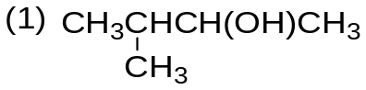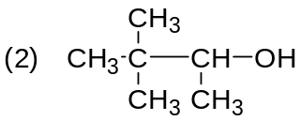
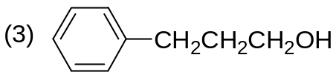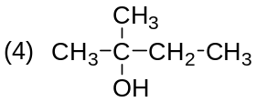
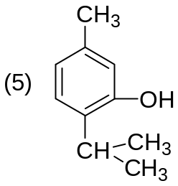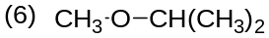
2．完成下列反应式
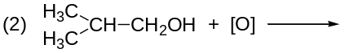
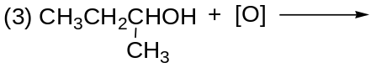
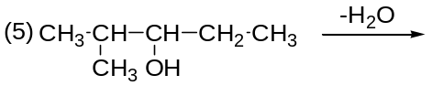
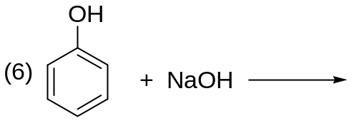
4. 用化学方法鉴别下列各组化合物：
（1） 丁醇、苯酚 、乙醚 (FeCl3, Na)
（2） 丙三醇、丙醇 ( NaOH )
（4） 2-甲基-2-丙醇 、2-甲基-1-丙醇 、 2-丙醇(卢卡斯试剂)

第八章
1.命名下列化合物
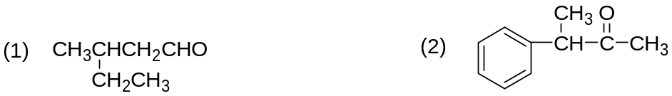
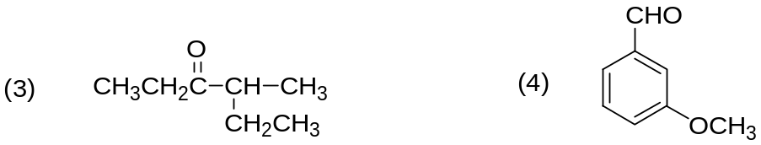
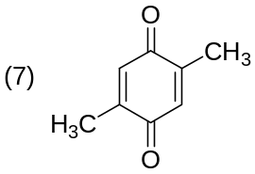
2.写出下列化合物的结构式
（1）3-甲基-2-乙基戊醛
（2）丙烯醛
（3）2-甲基环己酮
（5）4-溴-1-苯基-2-戊酮
3.写出下列反应的主产物
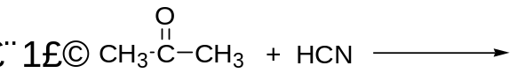
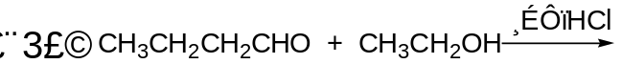
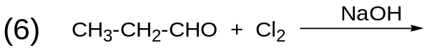
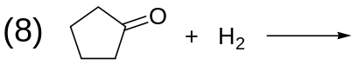
4.选择合适的试剂，用简单的化学方法鉴别下列各组化合物：
（1） 丙醛、丙酮、丙醇 ( 1.Na, 2.托伦试剂 )
（3） 2-戊酮 、3-戊酮、环己酮 (1.卤仿 2.NaHSO3)

第九章
1.命名下列化合物
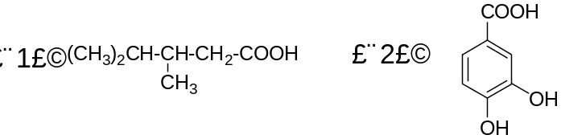
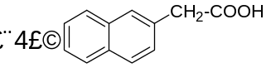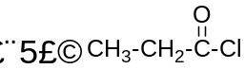
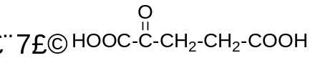

2.写出下列化合物的构造式
（1）草酸 （2）苹果酸 （3）柠檬酸 （6）乙酰水杨酸
（8）酒石酸
3.写出下列反应的主产物
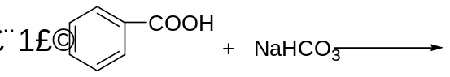
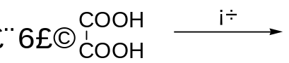
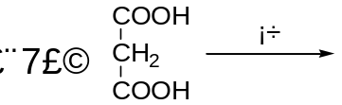
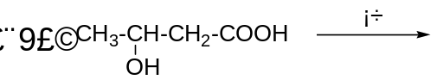
4.用化学方法鉴别下列各组化合物
（3）对-甲基苯甲酸、邻-羟基苯甲酸、对-羟基苯乙酮
（4）水杨酸、乙酰水杨酸、水杨酸甲酯

第十章
2.指出下列化合物有无顺反异构体，若有，则写出它们的异构体，并用顺、反法和Z、E法表示其构型。
（1）2-丁烯酸
（5）2-苯基-3-甲基-2-戊烯
（6）1-氯-1，2-二溴乙烯
3.用R、S法命名下列化合物
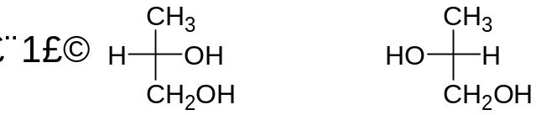
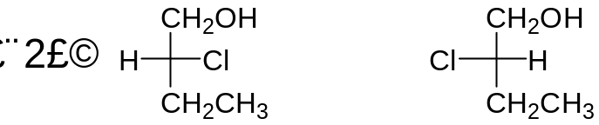
4.下列化合物中，哪些有旋光性，哪些没有旋光性？为什么？
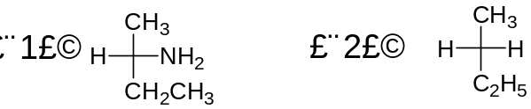
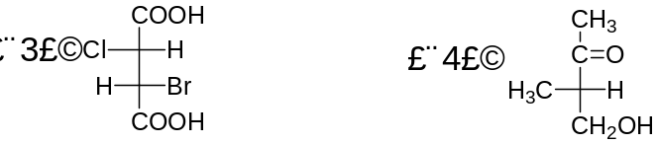
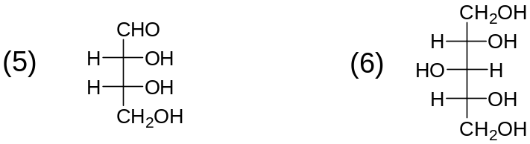
5.下列化合物各有多少个对映异构体？
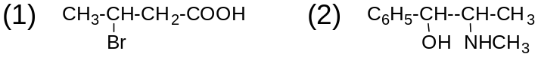
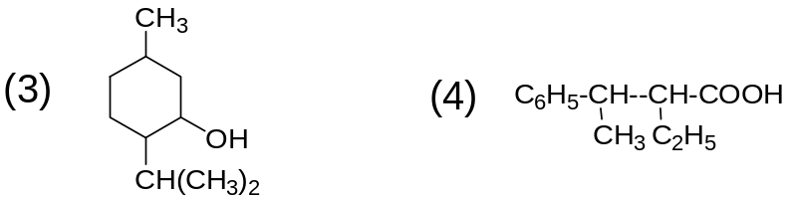

第十二章
3.根据下面三种单糖的结构式：
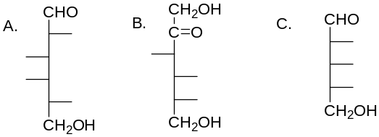
（1）写出A、B、C的构型和名称；
（2）写出A和B的α-吡喃型环状结构的哈沃斯式；
（3）写出B和C的β-呋喃型环状结构的哈沃斯式。
4.写出核糖与下列试剂的反应式：
（1）班氏试剂（2）溴水
（3）稀硝酸；（4）甲醇（干燥HCl）
5.如何用化学方法区别下列各组化合物：
（2） 麦芽糖、蔗糖
（4） 葡萄糖、果糖、蔗糖、淀粉

第十三章
1．用系统命名法写出下列化合物的名称，属于胺的要指出它是属于伯胺、仲胺，还是叔胺。
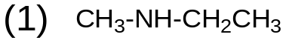
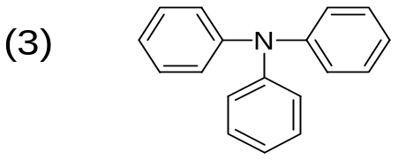
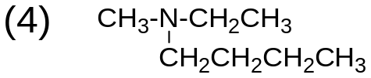
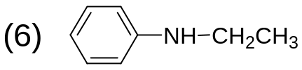
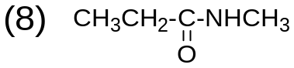
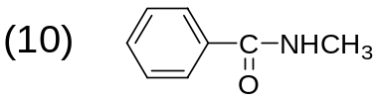
2．根据下列化合物的名称写出结构式。
（1）邻-甲基苯胺 （2）尿素
（3）对苯二胺
（6）二丙胺
4.完成下列反应式
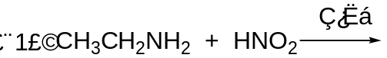
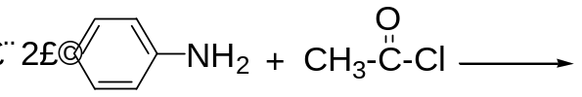
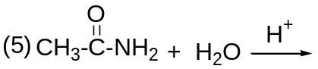
5．用化学方法鉴别下列各组化合物
（2） 乙胺 甲乙胺 三甲胺
6.命名下列化合物
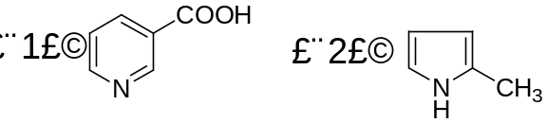
7.写出下列化合物的结构
（2）嘧啶 （3）嘌呤
（4）吡咯 （5）吡啶

补充：选择题

1.下列属于脂肪族叔醇的是

A.(CH₃)₃CCH₂OH B.(CH₃)₃C-OH

C.CH₃CH(OH)CH₃ D. 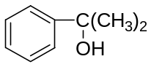
2.下列化合物，与金属钠反应最快的是
A. B. C. CH₃OH D. CH₃CH₂OH

3.下列化合物与无水氯化锌+浓盐酸反应速度最快的是

A. CH₃CH₂OH B. CH₃OH C. D.

4.下列化合物能与Cu(OH)2反应生成兰色溶液的是
A. B. C.CH₃CH₂OH D.

5.能区别苯和苯甲醚的试剂是
A. NaOH B. NaHCO₃ C. KMnO₄ D. 浓HCl

6.下列醇中可氧化成的是

A. B. C. CH₃CH₂OH D.CH₃CH₂CH₂OH

7.下列化合物与溴水反应生成白色沉淀的是

A. B. C. D.

8.关于羰基的加成反应,下面叙述正确的是

A. 加成难易与羰基上所连接的基团无关;

B. 是亲核加成反应;

C. 是亲电加成反应 ;

D. 酮比醛容易加成。

9.下列化合物中不能与NaHSO3反应的是

A. B. CH₃CH₂CHO C. D.

10.下列化合物属于脂肪醛的是

A.B.C. D.

11.可用来鉴别CH₃CHO 和CH₃COCH₃的试剂是

A. 羰基试剂 B. 托伦试剂 C. NaHSO₃ D. I₂+NaOH
12.下列化合物最容易与HCN反应的是

A. B. C. D.

13.下列化合物中,能发生碘仿反应的是

A. B.

C. CH₃CH₂OH D. CH₃CH₂CHO
14.醇醛缩合反应所用的催化剂是
A. 浓OH⁻ B. 稀OH⁻ C. 稀H⁺ D. 无水氯化锌

15.下列化合物中能被斐林试剂氧化的是

A. B. 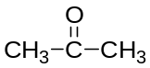 C. CH₃CH₂OH D. CH₃CH₂CHO

16.能将和鉴别出来的试剂是

A. 2,4-二硝基苯肼 B. 斐林试剂

C. 托伦试剂 D. 乙醇

17.下列化合物中，既能与亚硫酸氢钠加成又能发生碘仿反应的是

A. B.CH₃CH₂OH

C. D.

18.羰基的碳原子的杂化状态为
A.SP³杂化 B. SP²杂化 C. SP杂化 D.不杂化

19.下列化合物能与2,4-二硝基苯肼反应,但无银镜反应和碘仿反应的是

A. B.

C. HCHO D. CH₃CH₂CHO

20.下列化合物哪个是半缩醛的结构

A. B.

C. D.

21.丙二酸的加热产物是

A.烷烃 B.一元羧酸 C. 酸酐 D.环酮

22.己二酸加热后所得到的产物是

A.二元酸 B. 环酮 C. 酸酐 D. 酮酸

23.下列酸中，加热能脱羧生成HCOOH的是

A.丙酸 B. 乙酸 C. 乙二酸 D. 己二酸

24.下列羧酸属于芳香酸的是

A. B.

C. D.

25.下列化合物中，不能发生酯化反应的是
A. HCOOH B. CH₃COOH C. CH₃CH₂OH D. CH₃CHO

26.下列化合物有顺、反异构的是

A. B.

C. D.
27.化合物属于
A. E型或顺式 B. E型或反式
C. Z型或顺式 D. Z型或反式
28.下列能产生顺反异构体的条件是
A. 分子中存在苯环；
B. 分子中存在双键且双键上连有不同的基团；
C. 分子中存在叁键；
D. 分子中存在双键且双键上连有相同的基团。

29.下列化合物有光学异构体的是
A. BrCH₂-CHCl-CH₂Br

B. ClCH₂-CHBr-CH₃

C. CH₃-CH(CH₃)-CH₃

D. CH₃CH₂CH₂CH₂CH₃
30.下列化合物属于内消旋体结构的是

A. 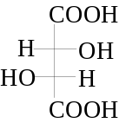 B. 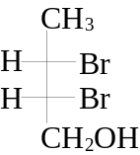

C. 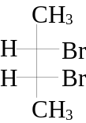 D. 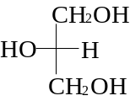
31.下列化合物有手性碳的是
A.CH3CH2CH3 B.(CH3)2CHCH2CH3
C. 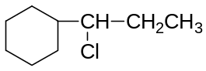 D. 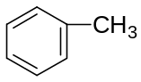
32.下列各糖中不能与托伦试剂反应的是
A.α-D-吡喃葡萄糖 B.α-D-呋喃果糖 C. 蔗糖 D. 麦芽糖

33.下列糖中，不具有变旋光的是
A. D-葡萄糖 B. D-果糖 C. 麦芽糖 D. 蔗糖

34.下列化合物属于五元含氮杂环的是
A. 噻吩 B 咪唑 C. 呋喃 D. 吡啶
35 室温下能与HNO2反应放出N2的有
A (CH3)3CNH2 B CH3NHCH3
C CH3NHCH2CH3 D C6H5 NH(CH3)2
36.已知某些油脂的皂化值。猪油195-203；奶油210-230；牛油190-200；豆油
189-195，依此可确定平均分子量最大的是
A.豆油 B.牛油 C.猪油 D.奶油
37.鉴别伯、仲、叔胺的试剂为
A.H2SO4 B.HNO2 C.NaOH D.乙酰氯
医用化学复习题

- 选择题

四．计算题
1..解: (1) Kb=[NH4+][OH-]/[NH3·H2O]=1.8×10-5
[OH-]=Kb[NH3·H2O]/[NH4+]
其中 [NH3·H2O]=(4.2-4.0)×100/(100+100)
=0.1 mol·L-1
[NH4+]=4.0×100/(100+100)=2.0 mol·L-1
[OH-]=Kb[NH3·H2O]/[NH4+]=1.8×10-5×0.1/2.0
=9×10-7 mol·L-1
(2) [H+] = 10-14 /[OH-]=10-14/9 × 10-7
= 1.1×10-8 mol·L-1
[NH3·H2O] = 0.1 mol·L-1
[NH4+] = 2.0 mol·L-1
[Cl-] = 4.0 ×100/（100+100 ）
= 2.0 mol·L-1
2. 解：由于存在下列关系：pH = 6.10 + lg[HCO3-]/[CO2]
lg[HCO3-]/[[CO2] = pH –6.10
= 7.45 – 6.10 = 1.35
[HCO3-]/[CO2] = [HCO3-]/27.5-[HCO3-]
= 22.39
[HCO3-]=26.32mmol·L-1，
[CO2] = 27.5 –26.32 = 1.18mmol·L-1。

3.解： Ag+ + 2 NH3 → [Ag(NH3)2]+

平衡 0.05 a-2×0.05 0.05
Kis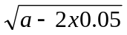 = [Ag+][NH3]2/[Ag(NH3)2+]
= 0.05×(a-2×0.05)2 / 0.05
= 9×10-8
即[NH3] =3×10-4(mol·L-1)
NH3的起始浓度= a = 2×0.05+3×10-4
= 0.1003(mol·L-1)

医用化学复习题B（有机化学部分）答案
第七章
1.命名下列化合物
(1)3-甲基-2-丁醇 (2) 3，3-二甲基-2-丁醇
(3) 3-苯基-1-丙醇 (4) 2-甲基-2-丁醇
(5)5-甲基-2-异丙基苯酚 (6)甲基异丙基醚
2．完成下列反应式
(1)
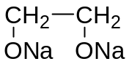
(2)
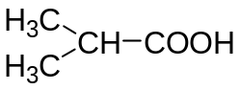
(3)
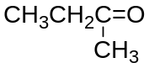
(4)
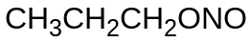
(5)
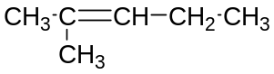
(6)
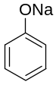
4. 用化学方法鉴别下列各组化合物：
（1） 丁醇 苯酚 乙醚
FeCl₃ (-) 紫色 （-）
Na H₂ （-）
（2） 丙三醇 丙醇
Cu(OH)₂ 兰色溶液 （-）
（4) 2-甲基-2-丙醇 2-甲基-1-丙醇 2-丙醇
卢卡斯试剂 立即反应 1小时不反应 5分钟反应
（叔醇） （伯醇） （仲醇）

第八章
1.命名下列化合物
（1）3-甲基戊醛 （2） 3-苯基-2-丁酮
（3）4-甲基-3-己酮 （4） 间-甲氧基苯甲醛
（7）2，5-二甲基对苯醌
2.写出下列化合物的结构式
（1）
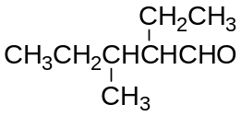
（2）
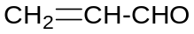
（3）
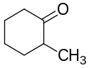
（5）
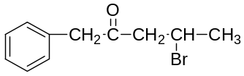
3.写出下列反应的主产物
（1）
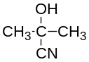
（2）
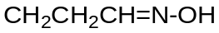
（3）
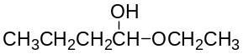
（6）
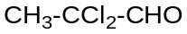
（8）
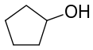
4.选择合适的试剂，用简单的化学方法鉴别下列各组化合物：
（1） 丙醛 丙酮 丙醇
托伦试剂 Ag↓ （-） （-）
Na （-） H₂↑
（3） 2-戊酮 3-戊酮 环己酮
I₂ + NaOH CHI₃↓ （-） （-）
饱和NaHSO₃ （-） 结晶沉淀

第九章
1.命名下列化合物

（1） 3，4-二甲基戊酸 （2） 3，4-二羟基苯甲酸
（4）β-萘乙酸 （5）丙酰氯
（7）α-酮戊二酸
2.写出下列化合物的构造式
（1）
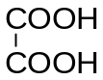
（2）
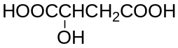

（3）
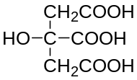
（6）
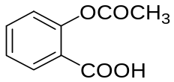

（8）
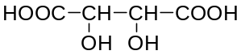
3.写出下列反应的主产物
（1）
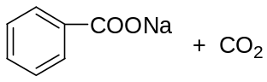
（3）
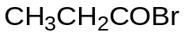
（6）
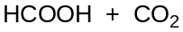
（7）
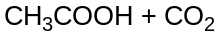
（9）

4.用化学方法鉴别下列各组化合物
（3）对-甲基苯甲酸、邻-羟基苯甲酸、对-羟基苯乙酮
三氯化铁 （-） 紫色 紫色
NaHCO₃ CO₂ (-)
（4） 水杨酸 乙酰水杨酸 水杨酸甲酯
NaHCO₃ CO₂ CO₂ (-)
三氯化铁 紫色 （-）

第十章
2.指出下列化合物有无顺反异构体，若有，则写出它们的异构体，并用顺、反法和Z、E法表示其构型。
（1）2-丁烯酸
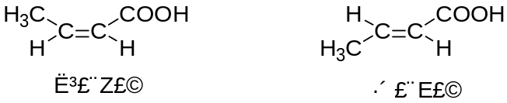
（5）2-苯基-3-甲基-2-戊烯
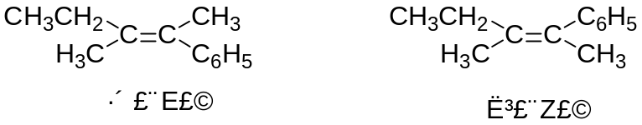
（6）1-氯-1，2-二溴乙烯
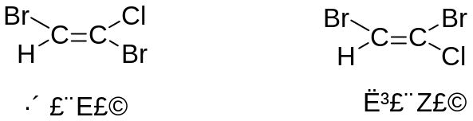
3.用R、S法命名下列化合物
S-1，2-丙二醇 R-1，2-丙二醇
R-2-氯-1-丁醇 S-2-氯-1-丁醇
4.下列化合物中，哪些有旋光性，哪些没有旋光性？为什么？
（1）有 （2）无 （3）有（4）有（5）有（6）无
5.下列化合物各有多少个对映异构体？
（1）2个 （2）4个 （3）8个 （4）4个

第十二章
3.根据下面三种单糖的结构式：
（1）写出A、B、C的构型和名称；
（2）写出A和B的α-吡喃型环状结构的哈沃斯式；
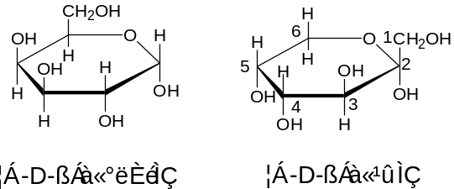
（3）写出B和C的β-呋喃型环状结构的哈沃斯式。
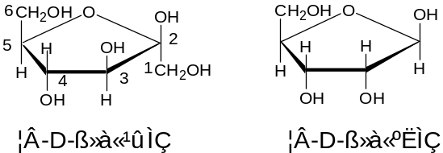
4.写出核糖与下列试剂的反应式：
（1）班氏试剂（2）溴水
（3）稀硝酸；（4）甲醇（干燥HCl）
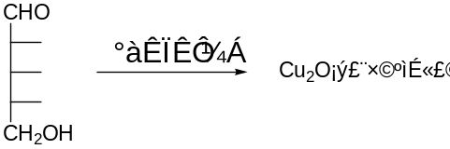
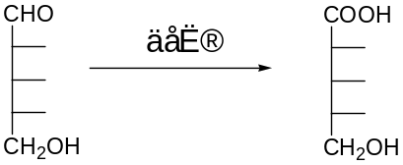
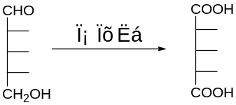
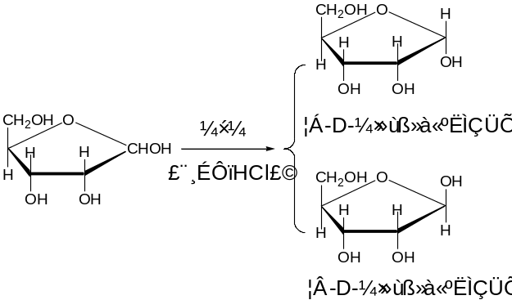
5.如何用化学方法区别下列各组化合物：
（2） 麦芽糖 蔗糖
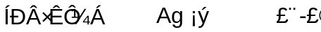
（4） 葡萄糖 果糖 蔗糖 淀粉
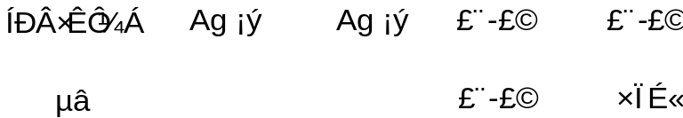

第十三章
1．用系统命名法写出下列化合物的名称，属于胺的要指出它是属于伯胺、仲胺，还是叔胺。
甲乙胺（仲胺）
三苯胺（叔胺）
甲乙丁胺（叔胺）
N-乙基苯胺（仲胺）
N-甲基丙酰胺
N-甲基苯甲酰胺
2．根据下列化合物的名称写出结构式。
（1）邻-甲基苯胺 （2）尿素
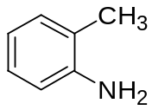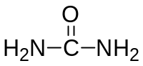
（3）对苯二胺 （6）二丙胺

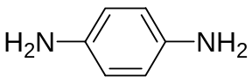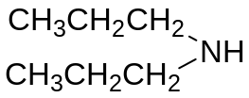
4.完成下列反应式
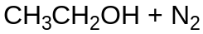
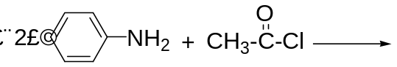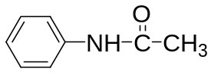
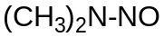
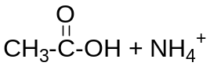
5．用化学方法鉴别下列各组化合物
（2） 乙胺 甲乙胺 三甲胺
HNO₂ N₂ 黄色油状物 (-)
6.命名下列化合物
3-吡啶甲酸 2-甲基吡咯
7.写出下列化合物的结构
（2）嘧啶 （3）嘌呤
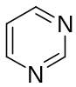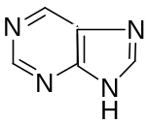
（4）吡咯 （5）吡啶
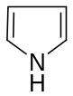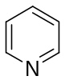

补充题：选择题答案

1.B 2.C 3.C 4.D 5.D 6.B 7.C 8.B 9.D 10.B 11.B 12.D 13.C 14.B 15.D 16.C 17.A 18.B 19.B 20.C 21.B 22.B 23.C 24.A 25.D 26.D 27.C 28.B 29.B 30.C 31.C 32.C 33.D 34.B 35.A 36.A 37.A 38.B

